Resolución del Pleno del Instituto de Transparencia, Acceso a la Información Pública y Protección de Datos Personales del Estado de México y Municipios, con domicilio en Metepec, Estado de México, del diez de agosto del dos mil veintidós.
Visto el expediente relativo al recurso de revisión 05229/INFOEM/IP/RR/2022, interpuesto por XXXXXXX XXXXXX XXXXXXX, a quien en lo sucesivo se le denominará el Recurrente en contra de la respuesta a su solicitud de información con número de folio 00054/DIFTLALNE/IP/2022, otorgada por el Sistema Municipal Para el Desarrollo Integral de la Familia de Tlalnepantla de Baz, en lo sucesivo el Sujeto Obligado, se procede a dictar la presente resolución, con base en lo siguiente.

I. A N T E C E D E N T E S:
1. Solicitud de acceso a la información. Con fecha tres de marzo del dos mil veintidós, el ahora Recurrente presentó a través del Sistema de Acceso a la Información Mexiquense, en lo subsecuente el SAIMEX ante el Sujeto Obligado, la solicitud de acceso a la información pública, a la que se le asignó el número de folio 00054/DIFTLALNE/IP/2022, a través de la cual requirió lo siguiente:
“Solicito 1) copia simple de las actas de la Junta de Gobierno, ordinarias y extraordinarias que se hayan celebrado en enero y febrero de 2022, especialmente la de aprobación del presupuesto 2022 y sus anexos; 2) Solicito copia simple toda la información digitalizada en formato PDF y en texto plano (.txt) contenida en el disco de remisión de Paquete Presupuestal Municipal (2022) del SMDIF, así como copia simple del acuse de entrega del mismo el OSFEM conforme a los Lineamientos aprobados; 3) Solicito copia simple de todos los oficios y pliegos de recomendaciones, hallazgos y/o recomendaciones remitidos al SMDIF por parte del OSFEM en el 2021 y los meses de enero y febrero de 2022. Saludos :)” (Sic) (Énfasis añadido)
Modalidad de entrega de la información: vía SAIMEX.
2. Respuesta. Con fecha veinticinco de marzo del dos mil veintidós, el Sujeto Obligado otorgó, a través del SAIMEX, la respuesta a la solicitud de acceso a la información en los siguientes términos:
“En respuesta a la solicitud recibida, nos permitimos hacer de su conocimiento que con fundamento en el artículo 53, Fracciones: II, V y VI de la Ley de Transparencia y Acceso a la Información Pública del Estado de México y Municipios, le contestamos que: Se envía archivo electrónico con respuesta a la solicitud de información pública.
ATENTAMENTE
LIC. BRUNO JORGE ORTA JIMENEZ” (Sic)
Archivos adjuntos: El Sujeto Obligado remitió los archivos electrónicos que se describen a continuación:
“SAIMEX 54 ST.pdf”: Oficio signado por el Secretario Técnico del Sistema Municipal DIF en el que manifiesta que remite las actas de la Primera y Segunda Sesión Extraordinaria de la Junta de Gobierno, respecto del punto 2 refirió que remitió la información a la Dirección de Administración y Finanzas para la debida integración del Paquete Presupuestal Municipal, finalmente sobre el punto 3 refiere que los oficios y pliegos no obran en sus archivos, en razón de que no corresponde a sus atribuciones.
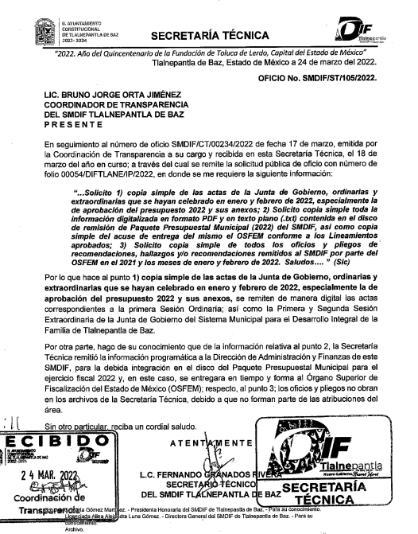
“SAIMEX 54 OIC.pdf”: Oficio suscrito por el Contralor, en el que manifiesta que mediante el acuerdo 26/CT-6-EXT-2022, aprobado en la Sexta Sesión Extraordinaria del Comité de Transparencia, celebrada el 22 de marzo de 2022, se determinó clasificar la información como reservada.
“EXSTRAORDINARIAS.rar”: Carpeta comprimida en la que se aprecian las Actas de la Primera y Segunda Sesión Extraordinaria, celebradas los días veinte de enero de dos mil veintidós y veinticuatro de febrero de dos mil veintidós.
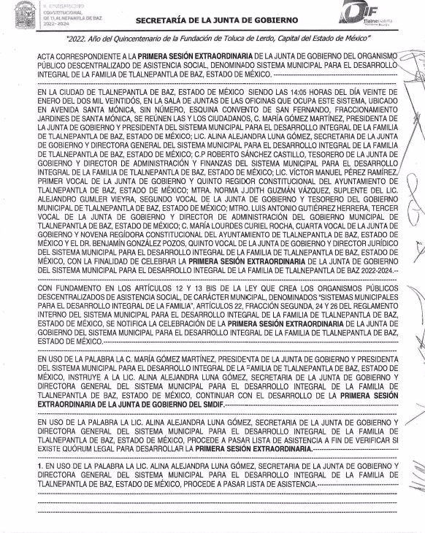
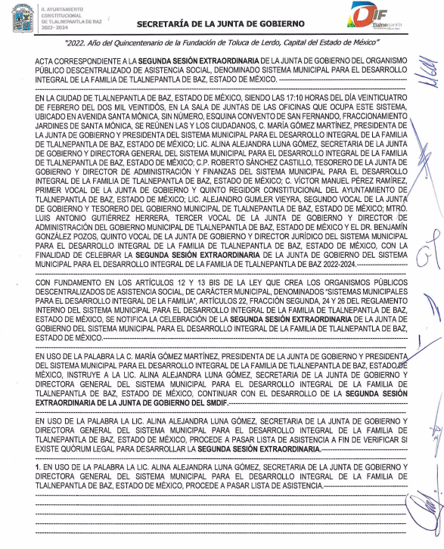

“PRIMERA SESIÓN ORDINARIA .pdf”: Acta de la Primera Sesión Ordinaria, celebrada el dieciocho de febrero de dos mil veintidós.
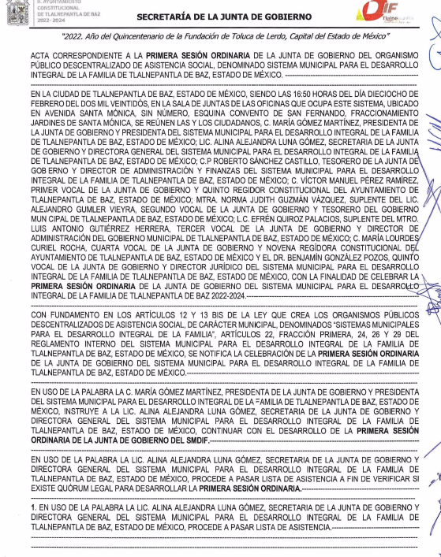
3. Recurso de revisión. Inconforme con la respuesta recibida, el Recurrente interpuso en fecha treinta de marzo del año dos mil veintidós, el presente medio de impugnación expresando las siguientes manifestaciones:
a) Acto impugnado.
“Información incompleta.” (Sic)
b) Razones o motivos de inconformidad.
“El Sujeto Obligado no entregó la información completa, omitiendo entregar lo referente a: 2) Solicito copia simple toda la información digitalizada en formato PDF y en texto plano (.txt) contenida en el disco de remisión de Paquete Presupuestal Municipal (2022) del SMDIF, así como copia simple del acuse de entrega del mismo el OSFEM conforme a los Lineamientos aprobados; tampoco incluyó el acta se la Sexta Sesión Extraordinaria referida en el oficio SMDIF/OIC/RPZ/114/2022 en el que se pueda observar el acuerdo en el que se determine el periodo de la reserva así como la carga de prueba señalado en el artículo 131 de la Ley con los motivos del Servidor Público Habilitado (SPH) para proponer la reserva de la información del inciso "3) Solicito copia simple de todos los oficios y pliegos de recomendaciones, hallazgos y/o recomendaciones remitidos al SMDIF por parte del OSFEM en el 2021 y los meses de enero y febrero de 2022", de la solicitud, cuando las recomendaciones y hallazgos emitidos son parte de un proceso de fiscalización, invocando en su oficio el artículo 140 fracciones VI y VIII y no el 140, fracción V numeral 1). No se solicitaron los expedientes de los procedimientos administrativos por presuntas responsabilidades asociados a la información requerida en el inciso 3), se solicitaron los pliegos de observaciones, así como los hallazgos del OSFEM en copia simple." (Sic) (Énfasis añadido)
4. Turno. De conformidad con el artículo 185 fracción I de la Ley de Transparencia y Acceso a la Información Pública del Estado de México y Municipios vigente, el presente recurso de revisión se envió electrónicamente al Instituto de Transparencia, Acceso a la Información Pública y Protección de Datos Personales del Estado de México y Municipios, que por razón de turno fue asignado a la Comisionada Guadalupe Ramírez Peña para su análisis, estudio, elaboración del proyecto y presentación ante el Pleno de este Instituto.
5. Admisión. Mediante auto de fecha cinco de abril del dos mil veintidós, este Organismo Garante, admitió a trámite el recurso de revisión respectivo, poniéndose a disposición de las partes, para que un plazo no mayor a siete días hábiles manifestase lo que a su derecho corresponda, a efecto de ofrecer pruebas, informe justificado y alegatos, lo anterior con fundamento en el artículo 185 fracciones I, II y IV de la Ley de Transparencia y Acceso a la Información Pública del Estado de México y Municipios.
6. Manifestaciones. De las constancias que integran el expediente en que se actúan se advierte que el Sujeto Obligado rindió su informe justificado mediante los archivos electrónicos que se describen a continuación:
“PRESUPUESTO DEFINITIVO.pdf”: Documento de 145 fojas en el que se aprecia el oficio por el que se remite al Órgano Superior de Fiscalización del Estado de México, el presupuesto de ingresos y egresos del año 2022, asimismo se encuentra el Acta de la sesión en la que se aprobó el presupuesto y los formatos pbRM.

“5229.PDF”: Archivo electrónico que contiene dos oficios, los cuales se encuentran suscritos por el Titular del Órgano de Control interno, quien manifiesta que los pliegos de observaciones se remiten a la Dirección de Administración y Finanzas para que estén en posibilidades de hacer las solventaciones y aclaraciones que correspondan antes de iniciar los procedimientos de responsabilidades.
Asimismo dentro de este archivo obra el oficio del Director de Administración y Finanzas quien refiere que remite la información digitalizada en formato pdf y texto plano (txt), contenida en el disco de Paquete Presupuestal Municipal 2022 del SMDIF, así como el acuse de entrega del mismo al OSFEM.
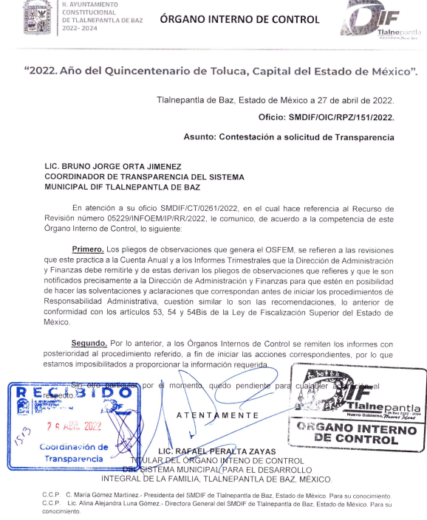
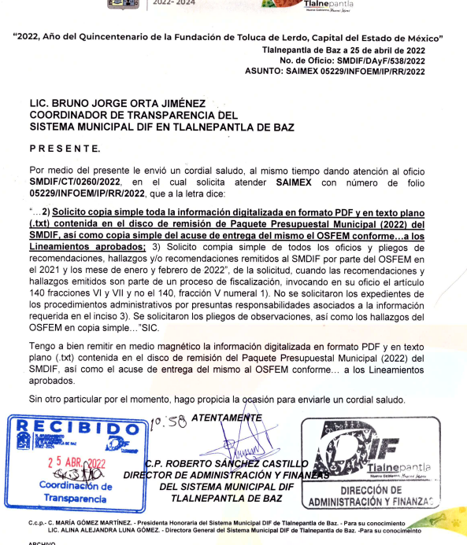
“TXT.rar”: Información en formato texto plano (txt), del Paquete Presupuestal Municipal 2022 del SMDIF, así como el acuse de entrega del mismo al OSFEM, el cual no se puso a la vista del particular, en razón de que en el formato “RSP30922022.txt”, se dejó visible el CURP y RFC de los servidores públicos adscritos al Sujeto Obligado.
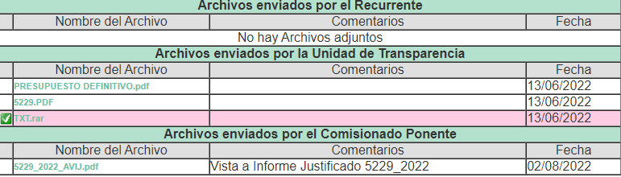
Es de precisar que dicha documentación se puso a la vista del particular mediante acuerdo emitido por la Comisionada Ponente en fecha dos de agosto de dos mil veintidós.
7.- Ampliación del plazo para emitir resolución. El tres de agosto de dos mil veintidós, se notificó a las partes el Acuerdo de Ampliación de Plazo para resolver el medio de impugnación que nos ocupa, en términos de lo dispuesto por el artículo 181, párrafo tercero de la Ley de Transparencia y Acceso a la Información Pública del Estado de México y Municipios.
Este organismo garante no pasa por alto justificar, que el plazo para emitir la resolución en el presente asunto encuentra justificación en el alto número de recursos de revisión recibidos dentro del primer semestre del año dos mil veintidós, que, en comparación con los recibidos el año pasado dentro del mismo periodo, se ha incrementado aproximadamente un 400%, circunstancia atípica que ha rebasado las capacidades técnicas y humanas del personal encargado de la proyección de las resoluciones a dichos medios de impugnación.

Por ello, es menester precisar que si bien se ha excedido el plazo para resolver el presente medio de impugnación, de conformidad con la ley de la materia, el plazo para emitir la resolución se encuentra justificado en los elementos para medir la razonabilidad de asuntos conforme a los parámetros establecidos por diversos órganos jurisdiccionales federales, aplicables también en procedimientos análogos, como el que nos ocupa.

Así, en términos de lo que establecen los artículos 8.1 y 25 de la Convención Americana sobre Derechos Humanos, los recursos deben ser sencillos y resolverse en el menor tiempo posible, tomando en consideración la dilación total del procedimiento; esto es, en un plazo razonable.

En ese sentido, el legislador fijó los términos procesales en las leyes, de manera general, sin que pudiera prever la variada gama de casos que son resueltos por los órganos jurisdiccionales o cuasi jurisdiccionales, tanto por la complejidad de los hechos, como por el número de casos que conocen.

Por ello, excepcionalmente, si un asunto es resuelto con posterioridad a los plazos señalados por la norma debe analizarse la razonabilidad del tiempo necesario para su resolución atentos a los siguientes criterios:

- Complejidad del Asunto: La complejidad de la prueba, la pluralidad de sujetos procesales, el tiempo transcurrido, las características y contexto del recurso.

- Actividad Procesal del interesado. Acciones u omisiones del interesado.

- Conducta de la Autoridad: Las Acciones u omisiones realizadas en el procedimiento. Así como si la autoridad actuó con la debida diligencia.

d) La afectación generada en la situación jurídica de la persona involucrada en el proceso: Violación a sus derechos humanos.

De modo que, cuando se trate de un asunto excepcional, por alguna o todas las características mencionadas; o bien, cuando el ingreso de asuntos al órgano jurisdiccional o cuasi jurisdiccional respectivo supere notoriamente al que podría considerarse normal, debe concluirse que es una excluyente de responsabilidad en relación con la actuación del funcionario, como ha acontecido en el caso que nos ocupa.

Argumento que encuentra sustento en la jurisprudencia P./J. 32/92 emitida por el Pleno de la Suprema Corte de Justicia de la Nación de rubro “TÉRMINOS PROCESALES. PARA DETERMINAR SI UN FUNCIONARIO JUDICIAL ACTUÓ INDEBIDAMENTE POR NO RESPETARLOS SE DEBE ATENDER AL PRESUPUESTO QUE CONSIDERÓ EL LEGISLADOR AL FIJARLOS Y LAS CARACTERÍSTICAS DEL CASO.”, visible en la Gaceta del Seminario Judicial de la Federación con el registro digital 205635.

Razones por las cuales cabe concluir que, la resolución al recurso de revisión se solventa hasta esta fecha, debido a que existe una excesiva carga de trabajo en desproporción a la capacidad de los recursos materiales y humanos con que cuenta este Instituto para atender la enorme demanda de usuarios que acuden para que se les garantice su Derecho de acceso a la información Pública y Protección de Datos Personales, aunado a la complejidad de los hechos a los que se refieren, así como al volumen del expediente, la extensión de los escritos y pruebas aportadas y desahogadas por las partes; lo que impide la tramitación de los recursos dentro de los términos legales previamente establecidos por la Ley, por tratarse de causas de fuerza mayor.

Al respecto, también son de considerar los criterios sostenidos por el Cuarto Tribunal Colegiado en Materia Administrativa del Primer Circuito, cuyos rubros y datos de identificación son los siguientes:

“PLAZO RAZONABLE PARA RESOLVER. DIMENSIÓN Y EFECTOS DE ESTE CONCEPTO CUANDO SE ADUCE EXCESIVA CARGA DE TRABAJO.” consultable en el Seminario Judicial de la Federación y su gaceta, con el registro digital 2002351.

“PLAZO RAZONABLE PARA RESOLVER. CONCEPTO Y ELEMENTOS QUE LO INTEGRAN A LA LUZ DEL DERECHO INTERNACIONAL DE LOS DERECHOS HUMANOS.”, visible en el Seminario Judicial de la Federación y su gaceta, con el registro digital 2002350.

Por ello, este organismo garante comprometido con la tutela de los derechos humanos confiados, señala que este exceso del plazo legal para resolver el presente asunto, resulta de carácter excepcional.
8. Cierre de Instrucción. En fecha nueve de agosto del año dos mil veintidós, se emitió el acuerdo por medio del cual se declaró cerrada la instrucción, pasando el expediente a resolución, debido a que fue debidamente substanciado el expediente y no existiendo diligencia pendiente de desahogo, en términos del artículo 185 fracciones VI y VIII de la Ley de Transparencia y Acceso a la Información Pública del Estado de México y Municipios, el cual fue notificado a las partes en la misma fecha.
En razón de que fue debidamente sustanciado el expediente electrónico y no existe diligencia pendiente de desahogo, se emite la Resolución que conforme a Derecho proceda, de acuerdo con los siguientes:

II. C O N S I D E R A N D O S:
Primero. Competencia. El Instituto de Transparencia, Acceso a la Información Pública y Protección de Datos Personales del Estado de México y Municipios, es competente para conocer y resolver el presente recurso de revisión interpuesto por la parte Recurrente, conforme a lo dispuesto en los artículos 6, apartado A de la Constitución Política de los Estados Unidos Mexicanos; 5, párrafos trigésimo, trigésimo primero y trigésimo segundo; fracciones IV y V de la Constitución Política del Estado Libre y Soberano de México; 1, 2, fracción II; 13, 29, 36, fracciones I y II; 176, 178, 179, 181 párrafo 3 y 185 de la Ley Transparencia y Acceso a la Información Pública del Estado de México y Municipios; 9 fracciones I, XXIV y 11 del Reglamento Interior del Instituto de Transparencia, Acceso a la Información Pública y Protección de Datos Personales del Estado de México y Municipios.
Segundo. Oportunidad y Procedibilidad del Recurso de Revisión. Previo al estudio del fondo del asunto, se procede a analizar los requisitos de oportunidad y procedibilidad que debe reunir el recurso de revisión interpuesto, previstos en los artículos 178 y 180 de la Ley de Transparencia y Acceso a la Información Pública del Estado de México y Municipios.
El recurso de revisión fue interpuesto dentro del plazo de quince días hábiles, previsto en el artículo 178 de la Ley de Transparencia y Acceso a la Información Pública del Estado de México y Municipios, toda vez que el Sujeto Obligado remitió su respuesta a la solicitud de información el día veinticinco de marzo de dos mil veintidós, mientras que el recurso de revisión interpuesto por el Recurrente, se tuvo por presentado el día treinta de marzo de dos mil veintidós, esto es, al tercer día hábil en que tuvo conocimiento de la respuesta impugnada.
Así las cosas, por cuanto hace a la procedibilidad del recurso de revisión, una vez realizado el análisis del formato de interposición del mismo, se concluye la acreditación plena de los elementos formales precisados por el artículo 180 de la Ley de Transparencia y Acceso a la Información Pública del Estado de México y Municipios, en atención a que fue presentado mediante el formato visible en el SAIMEX.
Ahora bien, resulta procedente la interposición del recurso, según lo aducido por el recurrente en sus razones o motivos de inconformidad, de acuerdo al artículo 179, fracción V de la Ley de Transparencia y Acceso a la Información Pública del Estado de México y Municipios; que a la letra dice:
“Artículo 179.- El recurso de revisión es un medio de protección que la Ley otorga a los particulares, para hacer valer su derecho de acceso a la información pública, y procederá en contra de las siguientes causas:
…
V. La entrega de información incompleta;” (Sic)
(Énfasis añadido)
Tercero. Materia de la revisión. De la revisión a las constancias y documentos que obran en el expediente electrónico se advierte, que el tema sobre el que este Organismo Garante de Transparencia y Acceso a la Información se pronunciará será: verificar si la respuesta otorgada por el Sujeto Obligado es adecuada y suficiente para satisfacer el derecho de acceso a la información pública de la parte Recurrente, o en su defecto, en caso de ser procedente, ordenar la entrega de información oportuna.
Cuarto. Estudio del asunto. Antes de entrar al análisis de los pronunciamientos del Sujeto Obligado en la respuesta proporcionada, es necesario mencionar que el derecho de acceso a la información está consagrado en instrumentos internacionales de los cuales el Estado Mexicano se ha adherido, sin oponer reserva alguna sobre lo que nos interesa, adoptando dichas disposiciones al Derecho Interno, específicamente a nivel Constitucional, tal y como lo prevén los arábigos 1 párrafos primero, segundo y tercero y 6 apartado A fracciones I, II, III, IV, V, VI y VII que a la letra señalan:
Artículo 1o. En los Estados Unidos Mexicanos todas las personas gozarán de los derechos humanos reconocidos en esta Constitución y en los tratados internacionales de los que el Estado Mexicano sea parte, así como de las garantías para su protección, cuyo ejercicio no podrá restringirse ni suspenderse, salvo en los casos y bajo las condiciones que esta Constitución establece.
Las normas relativas a los derechos humanos se interpretarán de conformidad con esta Constitución y con los tratados internacionales de la materia favoreciendo en todo tiempo a las personas la protección más amplia.
Todas las autoridades, en el ámbito de sus competencias, tienen la obligación de promover, respetar, proteger y garantizar los derechos humanos de conformidad con los principios de universalidad, interdependencia, indivisibilidad y progresividad. En consecuencia, el Estado deberá prevenir, investigar, sancionar y reparar las violaciones a los derechos humanos, en los términos que establezca la ley
[…]
“Artículo 6o.
[...]
A. Para el ejercicio del derecho de acceso a la información, la Federación y las entidades federativas, en el ámbito de sus respectivas competencias, se regirán por los siguientes principios y bases:
I. Toda la información en posesión de cualquier autoridad, entidad, órgano y organismo de los Poderes Ejecutivo, Legislativo y Judicial, órganos autónomos, partidos políticos, fideicomisos y fondos públicos, así como de cualquier persona física, moral o sindicato que reciba y ejerza recursos públicos o realice actos de autoridad en el ámbito federal, estatal y municipal, es pública y sólo podrá ser reservada temporalmente por razones de interés público y seguridad nacional, en los términos que fijen las leyes. En la interpretación de este derecho deberá prevalecer el principio de máxima publicidad. Los sujetos obligados deberán documentar todo acto que derive del ejercicio de sus facultades, competencias o funciones, la ley determinará los supuestos específicos bajo los cuales procederá la declaración de inexistencia de la información.
II. La información que se refiere a la vida privada y los datos personales será protegida en los términos y con las excepciones que fijen las leyes.
III. Toda persona, sin necesidad de acreditar interés alguno o justificar su utilización, tendrá acceso gratuito a la información pública, a sus datos personales o a la rectificación de éstos.
IV. Se establecerán mecanismos de acceso a la información y procedimientos de revisión expeditos que se sustanciarán ante los organismos autónomos especializados e imparciales que establece esta Constitución.
V. Los sujetos obligados deberán preservar sus documentos en archivos administrativos actualizados y publicarán, a través de los medios electrónicos disponibles, la información completa y actualizada sobre el ejercicio de los recursos públicos y los indicadores que permitan rendir cuenta del cumplimiento de sus objetivos y de los resultados obtenidos.
VI. Las leyes determinarán la manera en que los sujetos obligados deberán hacer pública la información relativa a los recursos públicos que entreguen a personas físicas o morales.
VII. La inobservancia a las disposiciones en materia de acceso a la información pública será sancionada en los términos que dispongan las leyes. [...]
Esto es, que cualquier persona tiene el derecho al acceso de la información pública, información que consiste en aquella que sea generada, obtenida, adquirida, transformada, administrada o en posesión de los Sujetos Obligados, como así también lo señala la Ley de Transparencia y Acceso a la Información Pública del Estado de México y Municipios en su artículo 4, que toda la información generada, obtenida, adquirida, transformada, administrada o en posesión de los sujetos obligados, es pública y accesible, de manera permanente a cualquier persona, privilegiando el principio de máxima publicidad, como así lo establece dicha determinación, que a continuación se transcribe para un mejor entendimiento:
“Artículo 4. El derecho humano de acceso a la información pública es la prerrogativa de las personas para buscar, difundir, investigar, recabar, recibir y solicitar información pública, sin necesidad de acreditar personalidad ni interés jurídico.
Toda la información generada, obtenida, adquirida, transformada, administrada o en posesión de los sujetos obligados es pública y accesible de manera permanente a cualquier persona, en los términos y condiciones que se establezcan en los tratados internacionales de los que el Estado mexicano sea parte, en la Ley General, la presente Ley y demás disposiciones de la materia, privilegiando el principio de máxima publicidad de la información. Solo podrá ser clasificada excepcionalmente Ley de Transparencia y Acceso a la Información Pública del Estado de México y Municipios 29 como reservada temporalmente por razones de interés público, en los términos de las causas legítimas y estrictamente necesarias previstas por esta Ley.
Los sujetos obligados deben poner en práctica, políticas y programas de acceso a la información que se apeguen a criterios de publicidad, veracidad, oportunidad, precisión y suficiencia en beneficio de los solicitantes.”(Sic)
De lo precedente, se desprende que los Sujetos Obligados tiene la obligación o deber de atender las solicitudes de acceso a la información pública que se les hagan de su conocimiento y proporcionar la información pública que obren en su poder como así lo establece el artículo 12 de la Ley de Transparencia y Acceso a la Información Pública del Estado de México y Municipios, el cual a la letra dice:
“Artículo 12. Quienes generen, recopilen, administren, manejen, procesen, archiven o conserven información pública serán responsables de la misma en los términos de las disposiciones jurídicas aplicables.
Los sujetos obligados sólo proporcionarán la información pública que se les requiera y que obre en sus archivos y en el estado en que ésta se encuentre. La obligación de proporcionar información no comprende el procesamiento de la misma, ni el presentarla conforme al interés del solicitante; no estarán obligados a generarla, resumirla, efectuar cálculos o practicar investigaciones.” (Sic)
Es decir, que el derecho de acceso a la información pública se satisface en aquellos casos en que se entregue documento en que conste la información requerida, toda vez que, los Sujetos Obligados no tienen el deber de generar, poseer o administrar la información pública con el grado de detalle solicitado; esto es, que no tienen el deber de generar un documento ad hoc, para satisfacer el derecho de acceso a la información pública, como así lo establece el criterio 03/17 emitido por el Instituto Nacional de Transparencia, Acceso a la Información Pública y Protección de Datos Personales, el cual señala lo siguiente:
03/17
“NO EXISTE OBLIGACIÓN DE ELABORAR DOCUMENTOS AD HOC PARA ATENDER LAS SOLICITUDES DE ACCESO A LA INFORMACIÓN.
Los artículos 129 de la Ley General de Transparencia y Acceso a la Información Pública y 130, párrafo cuarto, de la Ley Federal de Transparencia y Acceso a la Información Pública, señalan que los sujetos obligados deberán otorgar acceso a los documentos que se encuentren en sus archivos o que estén obligados a documentar, de acuerdo con sus facultades, competencias o funciones, conforme a Las características físicas de la información o del lugar donde se encuentre. Por lo anterior, los sujetos obligados deben garantizar el derecho de acceso a la información del particular, proporcionando la información con la que cuentan en el formato en que la misma obre en sus archivos; sin necesidad de elaborar documentos ad hoc para atender las solicitudes de información."(Sic)
Por otra parte, y aunado a lo antepuesto, el último párrafo del artículo 24 de la Ley de la materia, dispone que los Sujetos Obligados sólo proporcionarán la información pública que generen, administren o posean en el ejercicio de sus atribuciones; por consiguiente, la información pública se encuentra a disposición de cualquier persona, lo que implica que es deber de los Sujetos Obligados, garantizar el Derecho de Acceso a la Información Pública.
Siempre y cuando no se trate de información reservada o clasificada, que difundirla pondría en riesgo la seguridad jurídica y física del titular de la información, debiendo tener audacia los Sujetos Obligados para cuidar esta información a través del acuerdo clasificatorio del comité de transparencia y la versión pública que emita el servidor público habilitado de cada Sujeto Obligado; como así se establece en la Ley de Transparencia y Acceso a la Información Pública del Estado de México y Municipios.
En conclusión, el derecho de acceso a la información pública, consiste en que la información solicitada conste en un documento en cualquiera de sus formas, a saber: expedientes, reportes, estudios, actas, resoluciones, oficios, correspondencia, acuerdos, directivas, directrices, circulares, contratos, convenios, instructivos, notas, memorandos, estadísticas o bien, cualquier otro registro que documente el ejercicio de las facultades, funciones y competencias de los Sujetos Obligados; los que, podrán estar en cualquier medio, sea escrito, impreso, sonoro, visual, electrónico, informático u holográfico de conformidad con el artículo 3, fracción XI de la Ley de la materia, el cual señala lo siguiente:
“Artículo 3. Para los efectos de la presente Ley se entenderá por:
…
XI. Documento: Los expedientes, reportes, estudios, actas, resoluciones, oficios, correspondencia, acuerdos, directivas, directrices, circulares, contratos, convenios, instructivos, notas, memorandos, estadísticas o bien, cualquier otro registro que documente el ejercicio de las facultades, funciones y competencias de los sujetos obligados, sus servidores públicos e integrantes, sin importar su fuente o fecha de elaboración. Los documentos podrán estar en cualquier medio, sea escrito, impreso, sonoro, visual, electrónico, informático u holográfico…” (Sic)
Siendo aplicable, el Criterio de interpretación en el orden administrativo número 0002-11, emitido por Acuerdo del Pleno del Instituto de Transparencia y Acceso a la Información Pública del Estado de México y Municipios; publicado en el Periódico Oficial del Gobierno del Estado Libre y Soberano de México “Gaceta del Gobierno”, el diecinueve de octubre de dos mil once, cuyo rubro y texto refieren lo siguiente:
“CRITERIO 0002-11
INFORMACIÓN PÚBLICA, CONCEPTO DE, EN MATERIA DE TRANSPARENCIA. INTERPRETACIÓN SISTEMÁTICA DE LOS ARTÍCULOS 2°, FRACCIÓN V, XV, Y XVI, 3°, 4°, 11 Y 41. De conformidad con los artículos antes referidos, el derecho de acceso a la información pública, se define en cuanto a su alcance y resultado material, el acceso a los archivos, registros y documentos públicos, administrados, generados o en posesión de los órganos u organismos públicos, en virtud del ejercicio de sus funciones de derecho público, sin importar su fuente, soporte o fecha de elaboración.
En consecuencia el acceso a la información se refiere a que se cumplan cualquiera de los siguientes tres supuestos:
- Que se trate de información registrada en cualquier soporte documental, que en ejercicio de las atribuciones conferidas, sea generada por los Sujetos Obligados;
- Que se trate de información registrada en cualquier soporte documental, que en ejercicio de las atribuciones conferidas, sea administrada por los Sujetos Obligados, y
3. Que se trate de información registrada en cualquier soporte documental, que en ejercicio de las atribuciones conferidas, se encuentre en posesión de los Sujetos Obligados.” (Sic)
De ahí que el Sujeto Obligado cuenta con el deber de satisfacer las solicitudes de acceso a la información que le sean formuladas y entregar la información pública que obre en sus archivos; más aún si la misma se trata de información pública de oficio la cual se relaciona con aquella que se genere de acuerdo con sus facultades, atribuciones señaladas por la Ley en la materia, así como de interés público, es decir, aquella que resulta relevante o beneficiosa para la sociedad y no simplemente de interés individual, y cuya divulgación resulta útil para que el público comprenda las actividades que llevan a cabo los Sujetos Obligados.
Ahora bien, para profundizar en el estudio del presente asunto, es conveniente recordar que la parte solicitante requirió al Sujeto Obligado, le proporcionara lo siguiente:
- Copia simple de las actas de la Junta de Gobierno, ordinarias y extraordinarias que se hayan celebrado en enero y febrero de 2022, especialmente la de aprobación del presupuesto 2022 y sus anexos
- Copia simple toda la información digitalizada en formato PDF y en texto plano (.txt) contenida en el disco de remisión de Paquete Presupuestal Municipal (2022) del SMDIF, así como copia simple del acuse de entrega del mismo el OSFEM conforme a los Lineamientos aprobados.
- Copia simple de todos los oficios y pliegos de recomendaciones, hallazgos y/o recomendaciones remitidos al SMDIF por parte del OSFEM en el 2021 y los meses de enero y febrero de 2022.
En respuesta a la solicitud de información, el Sujeto Obligado remitió lo siguiente:
- “SAIMEX 54 ST.pdf”: Oficio signado por el Secretario Técnico del Sistema Municipal DIF en el que manifiesta que remite las actas de la Primera y Segunda Sesión Extraordinaria de la Junta de Gobierno, respecto del punto 2 refirió que remitió la información a la Dirección de Administración y Finanzas para la debida integración del Paquete Presupuestal Municipal, finalmente sobre el punto 3 refiere que los oficios y pliegos no obran en sus archivos, en razón de que no corresponde a sus atribuciones.
- “SAIMEX 54 OIC.pdf”: Oficio suscrito por el Contralor, en el que manifiesta que mediante el acuerdo 26/CT-6-EXT-2022, aprobado en la Sexta Sesión Extraordinaria del Comité de Transparencia, celebrada el 22 de marzo de 2022, se determinó clasificar la información como reservada.
- “EXSTRAORDINARIAS.rar”: Carpeta comprimida en la que se aprecian las Actas de la Primera y Segunda Sesión Extraordinaria, celebradas los días veinte de enero de dos mil veintidós y veinticuatro de febrero de dos mil veintidós.
- “PRIMERA SESIÓN ORDINARIA .pdf”: Acta de la Primera Sesión Ordinaria, celebrada el dieciocho de febrero de dos mil veintidós.
Conocida la respuesta, el Recurrente interpuso el recurso de revisión que nos ocupa, expresando medularmente en sus razones o motivos de inconformidad lo siguiente: “El Sujeto Obligado no entregó la información completa, omitiendo entregar lo referente a: 2) Solicito copia simple toda la información digitalizada en formato PDF y en texto plano (.txt) contenida en el disco de remisión de Paquete Presupuestal Municipal (2022) del SMDIF, así como copia simple del acuse de entrega del mismo el OSFEM conforme a los Lineamientos aprobados; tampoco incluyó el acta se la Sexta Sesión Extraordinaria referida en el oficio SMDIF/OIC/RPZ/114/2022 en el que se pueda observar el acuerdo en el que se determine el periodo de la reserva así como la carga de prueba señalado en el artículo 131 de la Ley con los motivos del Servidor Público Habilitado (SPH) para proponer la reserva de la información del inciso "3) Solicito copia simple de todos los oficios y pliegos de recomendaciones, hallazgos y/o recomendaciones remitidos al SMDIF por parte del OSFEM en el 2021 y los meses de enero y febrero de 2022", de la solicitud, cuando las recomendaciones y hallazgos emitidos son parte de un proceso de fiscalización, invocando en su oficio el artículo 140 fracciones VI y VIII y no el 140, fracción V numeral 1). No se solicitaron los expedientes de los procedimientos administrativos por presuntas responsabilidades asociados a la información requerida en el inciso 3), se solicitaron los pliegos de observaciones, así como los hallazgos del OSFEM en copia simple."(Énfasis añadido), por lo cual se advierte que se inconforma por la entrega de información incompleta.
Bajo este tenor, la parte de la respuesta concerniente a “1) copia simple de las actas de la Junta de Gobierno, ordinarias y extraordinarias que se hayan celebrado en enero y febrero de 2022, especialmente la de aprobación del presupuesto 2022 y sus anexos;”, se tiene que no fue impugnada, por lo que consecuentemente debe declararse consentida, toda vez que, al no haber realizado manifestaciones de inconformidad al respecto, se infiere que la información proporcionada por el Sujeto Obligado, satisface este punto de la solicitud presentada.
Lo anterior es así, debido a que cuando un Recurrente impugna la respuesta del Sujeto Obligado, y éste no expresa Razón o Motivo de Inconformidad en contra de todos los rubros solicitados, dichos rubros deben declararse atendidos, pues se entiende que el Recurrente está conforme con la información entregada al no contravenir la misma. Sirve de Apoyo a lo anterior, por analogía la Tesis Jurisprudencial Número 3ª./J.7/91, Publicada en el Semanario Judicial de la Federación y su Gaceta bajo el número de registro 174,177, que establece lo siguiente:
“REVISIÓN EN AMPARO. LOS RESOLUTIVOS NO COMBATIDOS DEBEN DECLARARSE FIRMES. Cuando algún resolutivo de la sentencia impugnada afecta a la recurrente, y ésta no expresa agravio en contra de las consideraciones que le sirven de base, dicho resolutivo debe declararse firme. Esto es, en el caso referido, no obstante que la materia de la revisión comprende a todos los resolutivos que afectan a la recurrente, deben declararse firmes aquéllos en contra de los cuales no se formuló agravio y dicha declaración de firmeza debe reflejarse en la parte considerativa y en los resolutivos debe confirmarse la sentencia recurrida en la parte correspondiente.”
Consecuentemente, se reitera que la parte de la solicitud que no fue impugnada debe declararse consentida por el Recurrente, en razón de que no se realizaron manifestaciones de inconformidad, por lo que no pueden producirse efectos jurídicos tendentes a revocar, confirmar o modificar el acto reclamado ya que se infiere un consentimiento del Recurrente ante la falta de impugnación eficaz.
Sirve de sustento a lo anterior por analogía la tesis jurisprudencial número VI.3o.C. J/60, publicada en el Semanario Judicial de la Federación y su Gaceta bajo el número de registro 176,608 que a la letra dice:
“ACTOS CONSENTIDOS. SON LOS QUE NO SE IMPUGNAN MEDIANTE EL RECURSO IDÓNEO. Debe reputarse como consentido el acto que no se impugnó por el medio establecido por la ley, ya que si se hizo uso de otro no previsto por ella o si se hace una simple manifestación de inconformidad, tales actuaciones no producen efectos jurídicos tendientes a revocar, confirmar o modificar el acto reclamado en amparo, lo que significa consentimiento del mismo por falta de impugnación eficaz.”
Ahora bien, a efecto de garantizar el efectivo ejercicio del derecho de acceso a la información pública que asiste al particular, resulta conveniente precisar que el presente análisis versará respecto a la copia simple toda la información digitalizada en formato PDF y en texto plano (.txt) contenida en el disco de remisión de Paquete Presupuestal Municipal (2022) del SMDIF, así como copia simple del acuse de entrega del mismo el OSFEM conforme a los Lineamientos aprobados y la copia simple de todos los oficios y pliegos de recomendaciones, hallazgos y/o recomendaciones remitidos al SMDIF por parte del OSFEM en el 2021 y los meses de enero y febrero de 2022.
De esta manera, se procede al análisis de la información proporcionada por el Sujeto Obligado, a efecto de determinar si es suficiente para tener por colmado el derecho de acceso a la información de la parte recurrente, o en su defecto ordenar la entrega del o los documentos que lo satisfagan.
Puntualizado lo anterior, es importante señalar que de las constancias que integran el expediente electrónico relacionado con el recurso de revisión materia de estudio, se colige que el Sujeto Obligado no niega la competencia para conocer de la información solicitada, sino por el contrario, con la respuesta pronunciada por el servidor público habilitado asevera que es competente para conocer de la solicitud de información, lo anterior es así, ya que el estudio enunciado tiene por objeto determinar si los Sujetos Obligados generan, poseen o administran la información solicitada, sin embargo, en aquellos casos en que estos han asumido la competencia, sería ocioso y a nada práctico nos conduciría su estudio, ya que, se insiste, el ente obligado asumió la competencia referida, actualizándose el supuesto previsto en el artículo 12 de la legislación aplicable en la materia, que es del tenor literal siguiente:
“Artículo 12. Quienes generen, recopilen, administren, manejen, procesen, archiven o conserven información pública serán responsables de la misma en los términos de las disposiciones jurídicas aplicables.
Los sujetos obligados sólo proporcionarán la información pública que se les requiera y que obre en sus archivos y en el estado en que ésta se encuentre. La obligación de proporcionar información no comprende el procesamiento de la misma, ni el presentarla conforme al interés del solicitante; no estarán obligados a generarla, resumirla, efectuar cálculos o practicar investigaciones.”
1.- Copia simple toda la información digitalizada en formato PDF y en texto plano (.txt) contenida en el disco de remisión de Paquete Presupuestal Municipal (2022) del SMDIF, así como el acuse de entrega del mismo el OSFEM conforme a los Lineamientos aprobados.
Para el estudio de este punto, debe señalarse que si bien es cierto, en respuesta el Sujeto Obligado fue omiso en pronunciarse de manera puntual pues únicamente remitió el documento electrónico “SAIMEX 54 OIC.pdf”, el cual consiste en un oficio suscrito por el Contralor, en el que manifiesta que mediante el acuerdo 26/CT-6-EXT-2022, aprobado en la Sexta Sesión Extraordinaria del Comité de Transparencia, celebrada el 22 de marzo de 2022, se determinó clasificar la información como reservada, esto sin adjuntar el acuerdo ni precisar la información que se está reservando, por lo tanto no se tiene certeza y dicha respuesta carece de los principios de congruencia y exhaustividad, como refuerzo de lo anterior, resulta crucial el Criterio 02/17, emitido por el Pleno del Instituto Nacional de Transparencia y Acceso a la Información y Protección de Datos Personales, de título y texto siguientes:
“Congruencia y exhaustividad. Sus alcances para garantizar el derecho de acceso a la información. De conformidad con el artículo 3 de la Ley Federal de Procedimiento Administrativo, de aplicación supletoria a la Ley Federal de Transparencia y Acceso a la Información Pública, en términos de su artículo 7; todo acto administrativo debe cumplir con los principios de congruencia y exhaustividad. Para el efectivo ejercicio del derecho de acceso a la información, la congruencia implica que exista concordancia entre el requerimiento formulado por el particular y la respuesta proporcionada por el sujeto obligado; mientras que la exhaustividad significa que dicha respuesta se refiera expresamente a cada uno de los puntos solicitados. Por lo anterior, los sujetos obligados cumplirán con los principios de congruencia y exhaustividad, cuando las respuestas que emitan guarden una relación lógica con lo solicitado y atiendan de manera puntual y expresa, cada uno de los contenidos de información.”
(Énfasis añadido)
Sin embargo, en aras de subsanar la deficiencia en su respuesta, , no menos cierto es que mediante informe justificado, remitió los siguientes archivos:
“PRESUPUESTO DEFINITIVO.pdf”: Documento de 145 fojas en el que se aprecia el oficio por el que se remite al Órgano Superior de Fiscalización del Estado de México, el presupuesto de ingresos y egresos del año 2022, asimismo se encuentra el Acta de la sesión en la que se aprobó el presupuesto y los formatos pbRM.
“TXT.rar”: Información en formato texto plano (txt), del Paquete Presupuestal Municipal 2022 del SMDIF, así como el acuse de entrega del mismo al OSFEM, el cual no se puso a la vista del particular, en razón de que en el formato “RSP30922022.txt”, se dejó visible el CURP y RFC de los servidores públicos adscritos al Sujeto Obligado.
En esta tesitura, los Lineamientos para la Entrega del Presupuesto de Egresos Municipal 2022, emitidos por el Órgano Superior de Fiscalización del Estado de México, establecen la información que integra el Paquete Presupuestal Municipal 2022, así como la manera en la que deberá presentarse, se insertan a continuación para mejor proveer del presente estudio:
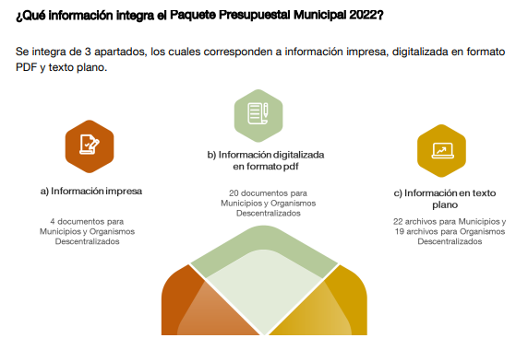
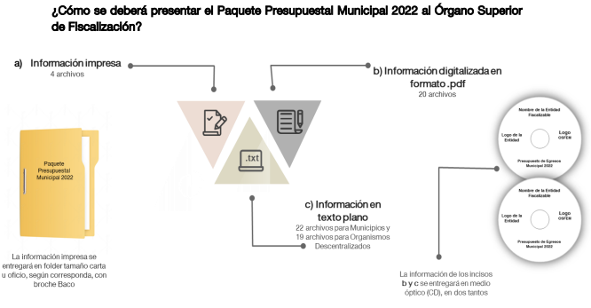

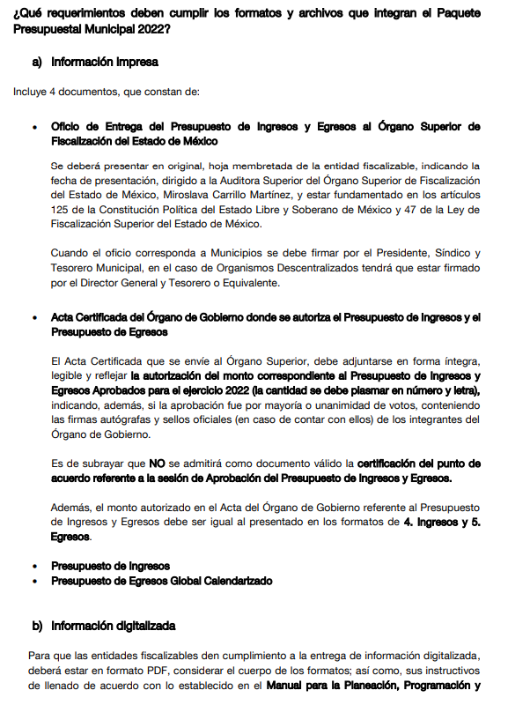
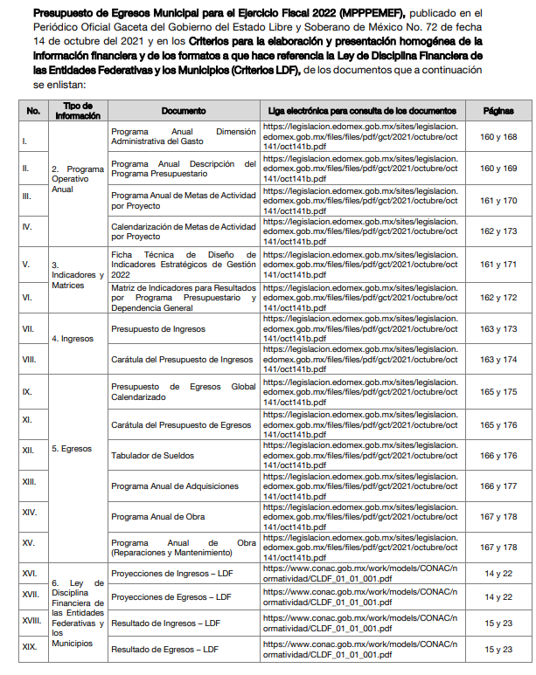
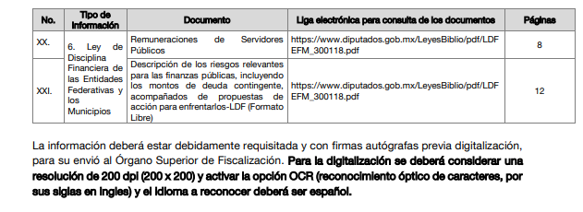
Teniendo en cuenta estos requerimientos, resulta importante señalar que del análisis practicado por este Organismo Garante a la documentación remitida por el Sujeto Obligado mediante informe justificado, el soporte documental denominado “PRESUPUESTO DEFINITIVO.pdf”, cuenta con el Oficio de Entrega del Presupuesto de Ingresos y Egresos al Órgano Superior de Fiscalización del Estado de México, en el cual obran las firmas de las autoridades competentes, así como el Acta de la Segunda Sesión Extraordinaria de la Junta de Gobierno, celebrada el veinticuatro de febrero de dos mil veintidós, en la que se aprobó el presupuesto de ingresos y egresos del Sujeto Obligado para el ejercicio fiscal 2022 y finalmente se aprecia la información digitalizada en formato pdf.
Ahora, por cuanto hace a la información en formato texto plano, los Lineamientos en referencia refieren que se deberá entregar en los siguientes términos:
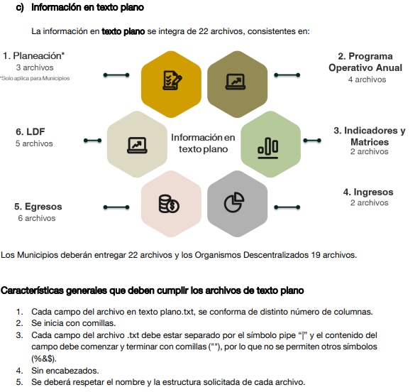
Debemos recordar que mediante informe justificado, el Sujeto Obligado envió el archivo electrónico “TXT.rar”, el cual contiene 17 archivos en formato texto plano (txt), que conforman el Paquete Presupuestal Municipal 2022 del SMDIF, así como el acuse de entrega del mismo al OSFEM, conviene reiterar que no se puso a la vista del particular, en razón de que en el formato “RSP30922022.txt”, correspondiente a las Remuneraciones de Servidores Públicos, se dejó visible el CURP y RFC de los servidores públicos adscritos a esta institución pública, toda vez que así lo prevé el formato que las entidades fiscalizables deberán entregar al OSFEM:
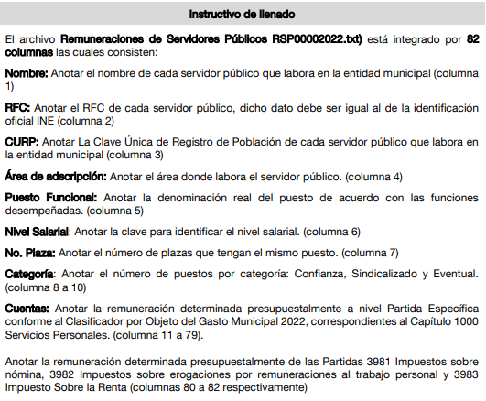
No obstante, debe resaltarse que estos datos no revisten interés público al ser datos personales pues emanan de caracteres generados a partir de la obtención de información de los particulares, tal como se visualizará con los siguientes argumentos:

Por cuanto hace al Registro Federal de Contribuyentes (RFC), de las personas físicas, constituye un dato personal, pues se genera con caracteres alfanuméricos a partir del nombre y la fecha de nacimiento de cada persona, y finalmente la homoclave, por lo que para su obtención es necesario acreditar ante la autoridad fiscal previamente la identidad de la persona, su fecha de nacimiento, entre otros aspectos.

Ahora bien, las personas físicas tramitan su inscripción en el registro con el propósito de realizar —mediante esa clave de identificación— operaciones o actividades de naturaleza fiscal, la cual, les permite hacerse identificables respecto de una situación fiscal determinada.

Lo anterior es compartido por el entonces Instituto Federal de Acceso a la Información Pública y Protección de Datos Personales (IFAI) a través del Criterio 19/17, el cual es del tenor literal siguiente:

“Registro Federal de Contribuyentes (RFC) de personas físicas. El RFC es una clave de carácter fiscal, única e irrepetible, que permite identificar al titular, su edad y fecha de nacimiento, por lo que es un dato personal de carácter confidencial.”

Así, el Registro Federal de Contribuyentes, RFC, se vincula al nombre de su titular y permite identificar la edad de la persona, su fecha de nacimiento, así como su homoclave, la cual es única e irrepetible y determina la identificación de dicha persona para efectos fiscales, por lo que constituye un dato personal que concierne a una persona física identificada e identificable en términos de los artículos 3, fracción IX de la Ley de Transparencia y Acceso a la Información Pública del Estado de México y Municipios, y 4 fracciones XI y XII de la Ley de Protección de Datos Personales en Posesión de los Sujetos Obligados del Estado de México y Municipios.

De igual manera la Clave Única de Registro de Población (CURP), constituye un dato personal, ya que tiene como finalidad registrar a cada una de las personas que integran la población del país, con datos que permitan certificar y acreditar fehacientemente su identidad, en virtud de que se integra por datos personales que únicamente le conciernen a un particular como son su fecha de nacimiento, su nombre, sus apellidos y su lugar de nacimiento; información que permite distinguirlo del resto de los habitantes, por tal motivo, se considera que es de carácter confidencial.

Argumento que es compartido por el Instituto Nacional de Transparencia, Acceso a la Información y Protección de Datos Personales, INAI, conforme al criterio 18/17, el cual refiere:

“Clave Única de Registro de Población (CURP). La Clave Única de Registro de Población se integra por datos personales que sólo conciernen al particular titular de la misma, como lo son su nombre, apellidos, fecha de nacimiento, lugar de nacimiento y sexo. Dichos datos, constituyen información que distingue plenamente a una persona física del resto de los habitantes del país, por lo que la CURP está considerada como información confidencial.”
Por lo anteriormente expuesto, el Sujeto Obligado deberá clasificar como confidenciales estos datos y dado que es materia del requerimiento del particular, es procedente ordenar la entrega de la información del Paquete Presupuestal Municipal 2022 en formato de texto plano remitida mediante informe justificado, en versión pública, tal como se detallará en el considerando quinto de la presente resolución.
2.- Copia simple de todos los oficios y pliegos de recomendaciones, hallazgos y/o recomendaciones remitidos al SMDIF por parte del OSFEM en el 2021 y los meses de enero y febrero de 2022.
Sobre este punto, el Sujeto Obligado fue omiso en pronunciarse mediante la respuesta, sin embargo, en la etapa de informe justificado, hizo entrega del siguiente soporte documental:
“5229.PDF”: Archivo electrónico que contiene dos oficios, los cuales se encuentran suscritos por el Titular del Órgano de Control interno, quien manifiesta que los pliegos de observaciones se remiten a la Dirección de Administración y Finanzas para que estén en posibilidades de hacer las solventaciones y aclaraciones que correspondan antes de iniciar los procedimientos de responsabilidades.
Por lo anterior, a los órganos internos de control se remiten los informes con posterioridad al procedimiento referido, a fin de iniciar las acciones correspondientes, por lo tanto, se encuentran imposibilitados a proporcionar la información requerida.
Asimismo dentro de este archivo obra el oficio del Director de Administración y Finanzas quien refiere que remite la información digitalizada en formato pdf y texto plano (txt), contenida en el disco de Paquete Presupuestal Municipal 2022 del SMDIF, así como el acuse de entrega del mismo al OSFEM.
“TXT.rar”: Información en formato texto plano (txt), del Paquete Presupuestal Municipal 2022 del SMDIF, así como el acuse de entrega del mismo al OSFEM, el cual no se puso a la vista del particular, en razón de que en el formato “RSP30922022.txt”, se dejó visible el CURP y RFC de los servidores públicos adscritos al Sujeto Obligado.
Como se puede vislumbrar de lo descrito con antelación, se aprecia que el Director de Administración y Finanzas fue omiso en emitir un pronunciamiento claro y preciso respecto de los pliegos de recomendaciones, hallazgos u oficios emitidos por el OSFEM, por lo que dichos pronunciamientos carecieron de los principios de congruencia y exhaustividad, como refuerzo de lo anterior, resulta crucial el Criterio 02/17, emitido por el Pleno del Instituto Nacional de Transparencia y Acceso a la Información y Protección de Datos Personales, de título y texto siguientes:
“Congruencia y exhaustividad. Sus alcances para garantizar el derecho de acceso a la información. De conformidad con el artículo 3 de la Ley Federal de Procedimiento Administrativo, de aplicación supletoria a la Ley Federal de Transparencia y Acceso a la Información Pública, en términos de su artículo 7; todo acto administrativo debe cumplir con los principios de congruencia y exhaustividad. Para el efectivo ejercicio del derecho de acceso a la información, la congruencia implica que exista concordancia entre el requerimiento formulado por el particular y la respuesta proporcionada por el sujeto obligado; mientras que la exhaustividad significa que dicha respuesta se refiera expresamente a cada uno de los puntos solicitados. Por lo anterior, los sujetos obligados cumplirán con los principios de congruencia y exhaustividad, cuando las respuestas que emitan guarden una relación lógica con lo solicitado y atiendan de manera puntual y expresa, cada uno de los contenidos de información.”
(Énfasis añadido)
Bajo este tenor de ideas, el Reglamento Interno del Sistema Municipal Para el Desarrollo Integral de la Familia de Tlalnepantla de Baz, Estado de México 2022-2024, en efecto, como lo refiere el Titular de la Contraloría, delega en el Director de Administración y Finanzas en su carácter de Tesorero del organismo, la facultad de atender los pliegos de observaciones y demás notificaciones emitidas por el Órgano Superior de Fiscalización del Estado de México, para mayor referencia se inserta el contenido del siguiente precepto legal:
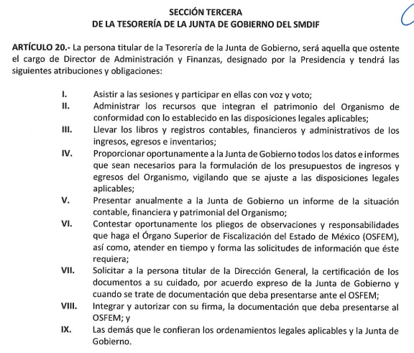
Ahora bien, por lo que hace a los documentos realizados por el Sujeto Obligado en atención a las observaciones realizadas por el Órgano Superior de Fiscalización del Estado de México, el artículo 54 de la Ley de Fiscalización Superior del Estado de México, establece que, la etapa de aclaración tiene como finalidad que la entidad fiscalizada, solvente o aclare el contenido de las observaciones Dicha etapa, tiene como fin, dar oportunidad a la dependencia para solventar y aclarar el contenido de las observaciones, tal como se muestra a continuación:

“Artículo 54. La etapa de aclaración tiene como finalidad que la entidad fiscalizada, solvente o aclare el contenido de las observaciones. La etapa de aclaración se desarrollará de la siguiente manera:

I. El Órgano Superior, formulará y entregará el contenido de las observaciones, del posible daño y/o perjuicio a la hacienda pública estatal o municipal, o al patrimonio de las entidades fiscalizadas dentro de los informes de auditoría; para que, dentro del plazo de treinta días hábiles, aclare, solvente o manifieste lo que a su derecho convenga;
II. A través de las solicitudes de aclaración, el Órgano Superior, requerirá a la entidad fiscalizada para que presente, dentro del plazo a que se refiere la fracción anterior, la información adicional para atender las observaciones que se hayan realizado;
III. Si las observaciones que derivaron en una solicitud de aclaración han quedado solventadas, el daño y/o perjuicio reparado, el Órgano Superior, emitirá el dictamen de solventación, de lo contrario, formulará el pliego de observaciones, otorgando el plazo previsto en la fracción I de este artículo;
IV. El Órgano Superior, tratándose de los pliegos de observaciones, determinará en cantidad líquida los posibles daños o perjuicios, o ambos a la hacienda pública estatal o municipal, o en su caso al patrimonio de las entidades fiscalizadas;
- Una vez agotado el procedimiento previo, investigado y substanciado, el Órgano Superior, promoverá el informe de presunta responsabilidad administrativa ante el Tribunal de Justicia Administrativa del Estado de México; la denuncia de hechos ante la Fiscalía General de Justicia del Estado de México, la denuncia de juicio político ante la Legislatura, o los informes de auditoría ante el órgano interno de control competente, en los términos del Título Quinto de esta Ley.”
(Énfasis añadido)

En ese orden de ideas, el Manual de Procedimientos de Coordinación de Solventaciones de Auditoría Financiera, Obra Pública y Evaluación de Programas contiene el procedimiento titulado “Coordinación del seguimiento de las observaciones resarcitorias en el ámbito estatal y municipal”, que tiene como fin coordinar y controlar el proceso de atención, análisis y seguimiento de las observaciones resarcitorias derivadas de los actos de fiscalización practicados a las entidades fiscalizables, mismo que se llevará a cabo, conforme a los siguientes pasos:

- Recepción del pliego de observaciones resarcitorias por parte de las áreas de fiscalización junto con el expediente técnico y las contestaciones presentadas por las entidades fiscalizadas;
- Análisis y cotejo de los documentos previamente señalados, para plasmar los resultados en la cédula de análisis y el pliego de descargo, con el fin de identificar si se solventaron la totalidad de las observaciones resarcitorias;
- Se establecen las observaciones solventadas y, en su caso, las no solventadas, se elabora un expediente con las mismas, previó a que fenezca la etapa de aclaración, y
- Se envía a la Unidad de Asuntos Jurídicos, los expedientes de observaciones no solventadas o el informe de observaciones resarcitorias no solventadas, a través de los comunicados de solventación, para que dicha área inicie los procedimientos administrativos correspondientes.

Derivado de lo anterior, se advierte que el Sujeto Obligado puede tener en sus archivos pliegos de observaciones y recomendaciones solicitadas por el Órgano Superior de Fiscalización del Estado de México, así como las aclaraciones y solventaciones en atención a las primeras, que se encuentren concluidas dada la fecha de solicitud de la cual requiere la información el Particular es decir del año dos mil veintiuno, así como puede que algunas se encuentren en trámite por ser de los meses de enero y febrero de 2022.

Como ya se analizó en líneas argumentativas anteriores, el Órgano Superior de Fiscalización del Estado de México dentro de sus actividades está la de fiscalizar a los diferentes entes dentro de los que se encuentra el Sujeto Obligado, y como ha quedado señalado al ser un ente fiscalizable puede tener solicitudes de aclaración y/o recomendaciones por parte del Órgano Superior de Fiscalización del Estado de México y de igual modo puede realizar las aclaraciones correspondientes, que se encuentren concluidas, por lo que si bien es cierto no generó los primeros documentos que son interés de la Particular, cierto es también que se encuentra en posibilidades de poseerlos.

Aunado a lo anterior, sobre la naturaleza de la información que solicitó el Particular, se debe indicar que no sólo se trata de información pública, sino además que corresponde a las obligaciones de transparencia, de acuerdo a lo señalado en el artículo 92, fracción XXVIII, de la Ley de Transparencia y Acceso a la Información Pública del Estado de México y Municipios, que se transcribe a continuación:

“Capítulo II
De las Obligaciones de Transparencia Comunes
Artículo 92. Los sujetos obligados deberán poner a disposición del público de manera permanente y actualizada de forma sencilla, precisa y entendible, en los respectivos medios electrónicos, de acuerdo con sus facultades, atribuciones, funciones u objeto social, según corresponda, la información, por lo menos, de los temas, documentos y políticas que a continuación se señalan:
…
XXVIII. Los informes de resultados de las auditorías al ejercicio presupuestal de cada sujeto obligado que se realicen y, en su caso, las aclaraciones que correspondan;
[…]”
(Énfasis añadido)

Establecido lo anterior, es necesario señalar que puede haber recomendaciones que todavía no hayan sido atendidas o si ya lo fueron, es posible que se encuentre pendiente el dictamen de solventación que emite el Órgano Superior de Fiscalización del Estado de México atento a lo establecido en el artículo 54, fracción III de la Ley de Fiscalización Superior del Estado de México, procede la clasificación de la información como reservada, ello en atención a las siguientes consideraciones.

El artículo 140, fracción V, inciso I, de la Ley de Transparencia y Acceso a la Información Pública del Estado de México y Municipios, (homólogo del artículo 113, fracción VI de la Ley General de Transparencia y Acceso a la Información Pública), prevé lo siguiente:

“Artículo 140. El acceso a la información pública será restringido excepcionalmente, cuando por razones de interés público, ésta sea clasificada como reservada, conforme a los criterios siguientes:
I a IV…
V. Aquella cuya divulgación obstruya o pueda causar un serio perjuicio a:

1. Las actividades de fiscalización, verificación, inspección, comprobación y auditoría sobre el cumplimiento de las Leyes; o
…”

De dicho precepto normativo se desprende que podrá clasificarse como información reservada aquella cuya publicación obstruya o cause perjuicio en las actividades de fiscalización, verificación, inspección, comprobación y auditoría sobre el cumplimiento de leyes.

Por su parte, los Lineamientos generales en materia de clasificación y desclasificación de la información, así como para la elaboración de versiones públicas -en adelante Lineamientos Generales- disponen:

“Vigésimo cuarto. De conformidad con el artículo 113, fracción VI de la Ley General, podrá considerarse como reservada, aquella información que obstruya las actividades de verificación, inspección y auditoría relativas al cumplimiento de las leyes, cuando se actualicen los siguientes elementos:
I. La existencia de un procedimiento de verificación del cumplimiento de las leyes;
II. Que el procedimiento se encuentre en trámite;
III. La vinculación directa con las actividades que realiza la autoridad en el procedimiento de verificación del cumplimiento de las leyes, y
IV. Que la difusión de la información impida u obstaculice las actividades de inspección, supervisión o vigilancia que realicen las autoridades en el procedimiento de verificación del cumplimiento de las leyes.”

Del lineamiento en cita, se colige que se trata de información reservada aquella que obstruya las actividades de verificación, inspección y auditoría relativas al cumplimiento de las leyes, cuando se actualicen los siguientes elementos:

- La existencia de un procedimiento de verificación del cumplimiento de las leyes;
- Que ese procedimiento se encuentre en trámite;
- La vinculación directa con las actividades que realiza la autoridad en el procedimiento de verificación del cumplimiento de las leyes, y
- Que la difusión de la información impida u obstaculice las actividades de inspección, supervisión o vigilancia que realicen las autoridades en el proceso de verificación del cumplimiento de las leyes.

En ese contexto, de la interpretación de la causal de reserva en análisis, este Instituto estima que consiste en proteger la oportunidad de la autoridad verificadora de realizar las acciones materiales de fiscalización, sin que el sujeto verificado pueda alterar o modificar el escenario, objeto o circunstancias materia de fiscalización, es decir, con dicha causal de reserva se procura permitir que las autoridades realicen las labores de verificación, inspección o auditoría del cumplimiento de las leyes, en su circunstancia natural, sin que el sujeto verificado, o bien, personas ajenas, puedan influir en el resultado, modificando los hechos, actos u omisiones a fiscalizar.

Ahora bien, como ya se señaló en el Manual de Procedimientos de la Subdirección de Auditoría Financiera indica las etapas de la Auditoría Financiera, al contener el procedimiento denominado “Planeación y Ejecución de Auditoría Financiera”, que tiene como objetivo fiscalizar el ejercicio, custodia y aplicación de los recursos públicos de las entidades fiscalizables del Estado de México, en el que se establecen las etapas de planeación de auditoria, desarrollo de la misma, realización de informe de auditoría y cierre.

De igual modo el Manual de Procedimientos de Coordinación de Solventaciones de Auditoría Financiera, Obra Pública y Evaluación de Programas como ya se señaló contiene el procedimiento titulado “Coordinación del seguimiento de las observaciones resarcitorias en el ámbito estatal y municipal”, que tiene como fin coordinar y controlar el proceso de atención, análisis y seguimiento de las observaciones resarcitorias derivadas de los actos de fiscalización practicados a las entidades fiscalizables.

Conforme con lo anterior, se considera que la fiscalización que lleva a cabo el Órgano Superior de Fiscalización, es a través de la Planeación y Ejecución de Auditoría Financiera, así como de la coordinación del seguimiento de las observaciones resarcitorias en el ámbito estatal y municipal. (Etapa de aclaración)

En ese sentido, cabe precisar que la causal de reserva, busca proteger, entre otras cosas, las actividades de fiscalización, que incluye las de auditoría relativas al cumplimiento de leyes; esto es, de los procesos sistemáticos a través de los cuales se obtiene y evalúa evidencia para determinar si las acciones llevadas a cabo por los entes sujetos a revisión, se realización conforme a las mejores prácticas de la gestión pública. Por lo que, las auditorías culminan, por definición, cuando se obtienen los resultados de la evaluación realizada que consisten en el presente caso en las observaciones emitidas, así como, los comunicados de solventación, y en su caso, el informe de observaciones resarcitorias no solventadas. Lo anterior, se ve robustecido con el procedimiento de Planeación y Ejecución de Auditoría Financiera, que precisa que el procedimiento concluye con la elaboración del acta de cierre de auditoría y notificación del pliego de observaciones; mientras, que el procedimiento de seguimiento de las observaciones resarcitorias, concluye con la emisión de los comunicados de solventación y, el envió del Informe de Observaciones resarcitorias no solventadas, al área de Asuntos Jurídicos.

En ese contexto, el Sujeto Obligado deberá analizar cada uno de los requisitos señalados en los Lineamientos generales en materia de clasificación y desclasificación de la información, así como para la elaboración de versiones públicas; es decir, por lo que hace al primer elemento comprobar la existencia de algún procedimiento de verificación del cumplimiento de las leyes, de ser el caso que se encuentre en trámite o pendiente de solventar algunas observaciones supone la existencia de procedimientos de verificación al cumplimiento de las leyes.
Aunado a lo anterior, por lo que hace al segundo elemento comprobar que el procedimiento se encuentre en trámite, por lo que el Sujeto Obligado deberá identificar las acciones o solventaciones que deben ser atendidas por las unidades administrativas. Así como comprobar el tercer y cuarto elemento de los Lineamientos (la vinculación directa con las actividades que realiza la autoridad en el procedimiento de verificación del cumplimiento de las leyes, que la difusión de la información impida u obstaculice las actividades de inspección, supervisión o vigilancia que realicen las autoridades en el procedimiento de verificación del cumplimiento de las leyes), al comprobar que estén relacionadas directamente con las actividades que realiza el Sistema Municipal Para el Desarrollo Integral de la Familia de Tlalnepantla de Baz según lo establecido en la normatividad anteriormente transcrita, por lo que su difusión podría obstaculizar las acciones para la adecuada determinación.

Ahora bien, cabe traer a colación el artículo 141 de la Ley de Transparencia y Acceso a la Información Pública del Estado de México y Municipios, que establece que las causales de reserva se deberán fundar y motivar, a través de la aplicación de la prueba de daño establecida en el artículo 129 de dicho ordenamiento, que se debe justificar de la siguiente manera:

- La divulgación de la información representa un riesgo real, demostrable e identificable de perjuicio significativo al interés público o a la seguridad nacional.

- El riesgo de perjuicio supera el interés público general de que se difunda.

- Que la limitación se adecua al principio de proporcionalidad y representa el medio menos restrictivo disponible para evitar el perjuicio.
Al respecto, para el caso de que las observaciones realizadas al Sujeto Obligado por parte del Órgano Superior de Fiscalización del Estado de México se encuentren en trámite hasta en tanto no cuente con los comunicados de solventación, y en su caso, el informe de observaciones resarcitorias no solventadas este Instituto advierte lo siguiente:

- Que los pliegos de observaciones y recomendaciones realizadas por el Órgano Superior de Fiscalización del Estado de México derivadas de las auditorías que realiza, son determinantes para las acciones u observaciones que deben solventar las propias unidades administrativas auditadas, esto además versa sobre documentos que han sido generados y que están siendo evaluados, analizados y revisados por los servidores públicos competentes.

- Que el riesgo de proporcionar los pliegos de observaciones y recomendaciones derivados de las auditorías, así como las solventaciones que no han sido analizadas por el Órgano Superior de Fiscalización del Estado de México, podría generar incertidumbre en la forma que va a emitir su resolución final y generaría en el imaginario colectivo una falta apreciación, ni en sentido positivo ni negativo sobre el actuar de los servidores públicos, pues independientemente de que haya sido o no solventada diversa información puede que la misma sea de manera que no haya afectado los recursos del Sistema Municipal Para el Desarrollo Integral de la Familia de Tlalnepantla de Baz y el hacer pública información sobre hechos y situaciones no acreditados puede generar o una falsa confianza en la población o una desconfianza infundada sobre el actuar de las instituciones.

- Que hasta en tanto no exista un comunicado de solventación y/o el envió del Informe de Observaciones resarcitorias no solventadas, las constancias únicamente le conciernen, a las autoridades investigadoras. En efecto, no existe en este momento procesal una afectación al interés público, en virtud de que se están realizando las etapas correspondientes y establecidas en la norma correspondiente para determinar si existió alguna omisión que puede ser resarcida o bien sea sancionable y hasta una vez que la determinación sea tomada por la autoridad correspondiente, la limitación de acceso se termina dependiendo tal determinación.

Refuerza lo anterior que, hasta en tanto no exista una determinación que haya sido emitida por la autoridad competente, las constancias únicamente le conciernen, a los entes requeridos y a las autoridades fiscalizadoras. En efecto, no existe en este momento procesal una afectación al interés público, en virtud de que se están realizando las etapas correspondientes y establecidas en la norma correspondiente para determinar si existió alguna afectación al erario público y una vez que la determinación sea tomada por la autoridad correspondiente, la limitación de acceso se termina.

- La reserva no se traduce en un medio restrictivo al derecho de acceso a la información, en virtud, de que se trata de una medida temporal, cuya finalidad es salvaguardar la conducción de dichos procedimientos, por lo que, no se trata de una medida desproporcional, ni excesiva, ya que una vez que la auditoría concluya la información solicitada por el Particular es pública de ser el caso en versión pública, como se acredita con la información que se ordena entregar que ya se encuentra concluida.

Por tales consideraciones, resultaría procedente la reserva de la información, en términos del artículo 140, fracción V, numeral 1, de la Ley de Transparencia y Acceso a la Información Pública del Estado de México y Municipios. Finalmente, respecto al plazo de reserva, el artículo 125 de la Ley de la materia, establece que la información clasificada como reservada según el artículo 140 de la Ley de Transparencia y Acceso a la Información Pública del Estado de México y Municipios, podrá permanecer con tal carácter hasta por un periodo máximo de 5 años.
Asimismo señala que los documentos reservados serán desclasificados cuando se extingan las causas que dieron origen a su clasificación, expire el plazo establecido, exista resolución de una autoridad competente que determine que existe una causa de interés público que prevalece sobre la reserva de la información, o bien el Comité de Transparencia considere pertinente la desclasificación o se trate de información que esté relacionada con violaciones graves a derechos humanos o delitos de lesa humanidad.

Sobre el particular, de acuerdo a las circunstancias de modo, tiempo y lugar, se considera que el Sujeto Obligado determinará el periodo de reserva de la información, a partir de la fecha de la presente Resolución; lo anterior, toda vez que debe tomar en cuenta el tiempo para resolver los expedientes correspondientes, mismo que no podrá exceder del plazo establecido en la normatividad aplicable para las auditorías, toda vez que ninguna prevé un plazo de cinco años para su conclusión.

De lo anterior, resulta dable ordenar al Sujeto Obligado el Acuerdo del Comité de Transparencia, donde clasifique de manera fundada y motivada los documentos donde consten los pliegos de observaciones y recomendaciones realizadas por el Órgano Superior de Fiscalización del Estado de México, así como las aclaraciones y solventaciones en atención a tales observaciones y recomendaciones que se encuentren en trámite en términos de los artículos 49, fracciones II y VIII, 140, fracción V, numeral 1 y 141 de la Ley de Transparencia y Acceso a la Información Pública del Estado de México y Municipios.

No se deja de lado, que el presente argumento se aborda para hacer un análisis exhaustivo de la solicitud y los posibles efectos de la respuesta, esto porque de la respuesta proporcionada por el Sujeto Obligado no se advierte si tiene auditorias en trámite o solventaciones pendientes de realizar, motivo por el cual se reitera que la información sobre los procesos concluidos es pública y debe ser entregada al Recurrente.
De lo anteriormente citado, se colige que el servidor público habilitado para atender este punto es el Director de Administración y Finanzas, por lo tanto, resulta procedente ordenar que se realice una búsqueda exhaustiva y razonable al interior de sus archivos para efecto de localizar los oficios y pliegos de recomendaciones, hallazgos remitidos al SMDIF por parte del OSFEM en el 2021, así como en los meses de enero y febrero de 2022.
Es por todo lo expuesto que se concluye que el Sujeto Obligado no garantizó el derecho de acceso a la información del particular, toda vez que, en términos del análisis planteado se determinó que no se satisface a totalidad la solicitud de información, se estima procedente ordenar la entrega de los documentos donde conste la información del Paquete Presupuestal Municipal 2022 en formato de texto plano remitida mediante informe justificado, así como los oficios y pliegos de recomendaciones, remitidos al SMDIF por parte del OSFEM en el 2021, así como en los meses de enero y febrero de 2022, en versión pública, esto de conformidad con el Considerando siguiente.
Quinto. Versión Pública. Finalmente para la entrega de los soportes documentales que deberá proporcionar el sujeto obligado para dar satisfacción de la derecho humano de acceso a la información del particular, deberá considerar que ello no es absoluto, sino que encuentra como excepciones que la información sobre la cual se peticiona el acceso, contenga datos que deban ser clasificados en los términos que la misma Ley de la Materia señala, el Sujeto Obligado tendrá que elaborar la versión pública de los documentos que vaya entregar para dar cumplimiento a esta resolución, a fin de satisfacer el derecho de acceso a la información pública de la recurrente sin menoscabar el derecho a la protección de los datos personales de terceros.
Lo anterior, de conformidad a lo que señalan los artículos 3 fracciones IX, XX, XXI y XLV, 91, 132 fracciones II y III, y 143 fracción I de la Ley de Transparencia y Acceso a la Información Pública del Estado de México y Municipios que establecen:
“Artículo 3. Para los efectos de la presente Ley se entenderá por:
[…]
IX. Datos personales: La información concerniente a una persona, identificada o identificable según lo dispuesto por la Ley de Protección de Datos Personales del Estado de México;
XX. Información clasificada: Aquella considerada por la presente Ley como reservada o confidencial;
XXI. Información confidencial: Se considera como información confidencial los secretos bancario, fiduciario, industrial, comercial, fiscal, bursátil y postal, cuya titularidad corresponda a particulares, sujetos de derecho internacional o a sujetos obligados cuando no involucren el ejercicio de recursos públicos;
XLV. Versión pública: Documento en el que se elimine, suprime o borra la información clasificada como reservada o confidencial para permitir su acceso.
[…]
Artículo 91. El acceso a la información pública será restringido excepcionalmente, cuando ésta sea clasificada como reservada o confidencial.
Artículo 132. La clasificación de la información se llevará a cabo en el momento en que:
I. Se reciba una solicitud de acceso a la información;
II. Se determine mediante resolución de autoridad competente; o
III. Se generen versiones públicas para dar cumplimiento a las obligaciones de transparencia previstas en esta Ley.
[…]
Artículo 143. Para los efectos de esta Ley se considera información confidencial, la clasificada como tal, de manera permanente, por su naturaleza, cuando:
I. Se refiera a la información privada y los datos personales concernientes a una persona física o jurídico colectiva identificada o identificable;
II. Los secretos bancario, fiduciario, industrial, comercial, fiscal, bursátil y postal, cuya titularidad corresponda a particulares, sujetos de derecho internacional o a sujetos obligados cuando no involucren el ejercicio de recursos públicos; y
III. La que presenten los particulares a los sujetos obligados, de conformidad con lo dispuesto por las leyes o los tratados internacionales.
La información confidencial no estará sujeta a temporalidad alguna y sólo podrán tener acceso a ella los titulares de la misma, sus representantes y los servidores públicos facultados para ello.
No se considerará confidencial la información que se encuentre en los registros públicos o en fuentes de acceso público, ni tampoco la que sea considerada por la presente ley como información pública.”
Igualmente, los Lineamientos Generales en Materia de Clasificación y Desclasificación de la Información, así como para la elaboración de Versiones Públicas, emitidos por el Consejo Nacional del Sistema Nacional de Transparencia, Acceso a la Información Pública y Protección de Datos Personales, publicados en el Diario Oficial de la Federación el día quince de abril de dos mil dieciséis, tienen por objeto establecer los criterios con base en los cuales los sujetos obligados clasificarán como reservada o confidencial la información que posean, desclasificarán y generarán, en su caso, versiones públicas de expedientes o documentos que contengan partes o secciones clasificadas.
Entorno a lo que aquí nos interesa, los Lineamientos Quincuagésimo sexto, Quincuagésimo séptimo y Quincuagésimo octavo, establecen lo siguiente:
“Quincuagésimo sexto. La versión pública del documento o expediente que contenga partes o secciones reservadas o confidenciales, será elaborada por los sujetos obligados, previo pago de los costos de reproducción, a través de sus áreas y deberá ser aprobada por su Comité de Transparencia
Quincuagésimo séptimo. Se considera, en principio, como información pública y no podrá omitirse de las versiones públicas la siguiente:
I. La relativa a las Obligaciones de Transparencia que contempla el Título V de la Ley General y las demás disposiciones legales aplicables;
II. El nombre de los servidores públicos en los documentos, y sus firmas autógrafas, cuando sean utilizados en el ejercicio de las facultades conferidas para el desempeño del servicio público, y
III. La información que documente decisiones y los actos de autoridad concluidos de los sujetos obligados, así como el ejercicio de las facultades o actividades de los servidores públicos, de manera que se pueda valorar el desempeño de los mismos.
Lo anterior, siempre y cuando no se acredite alguna causal de clasificación, prevista en las leyes o en los tratados internaciones suscritos por el Estado mexicano.
Quincuagésimo octavo. Los sujetos obligados garantizarán que los sistemas o medios empleados para eliminar la información en las versiones públicas no permitan la recuperación o visualización de la misma.”
Por lo tanto, la entrega de documentos en su versión pública debe acompañarse necesariamente del Acuerdo del Comité de Transparencia que la sustente el cual debe estar debidamente fundado y motivado, en el que se expongan los fundamentos y razonamientos que llevaron al Sujeto Obligado a testar, suprimir o eliminar datos de dicho soporte documental, ya que no hacerlo, se reitera que lo entregado no tendría un sustento jurídico ni resultaría ser una versión pública, sino más bien una documentación ilegible, incompleta o tachada; ya que el no justificar las causas o motivos por las que no se aprecian determinados datos -ya sea porque se testan o suprimen- deja al solicitante en estado de incertidumbre, al no conocer o comprender porque no aparecen en la documentación respectiva.
En relación directa con ello, los Lineamientos en estudio establecen los formatos para la clasificación parcial y total de los documentos, que atienden a lo siguiente:
Parcial |  | Total
Concepto | Dónde | Concepto | Dónde
Sello oficial o logotipo del sujeto obligado
Fecha de clasificación | Se anotará la fecha en la que el Comité de Transparencia confirmó la clasificación del documento, en su caso. | Fecha de clasificación | Se anotará la fecha en la que el Comité de Transparencia confirmó la clasificación del documento, en su caso.
Área | Se señalará el nombre del área del cual es titular quien clasifica. | Área | Se señalará el nombre del área de la cual es el titular quien clasifica.
Información reservada | Se indicarán, en su caso, las partes o páginas del documento que se clasifican como reservadas. Si el documento fuera reservado en su totalidad, se anotarán todas las páginas que lo conforman. Si el documento no contiene información reservada, se tachará este apartado. | Reservado | Leyenda de información RESERVADA.
Fundamento legal | Se señalará el nombre del ordenamiento, el o los artículos, fracción(es), párrafo(s) con base en los cuales se sustente la reserva. | Periodo de reserva | Se anotará el número de años o meses por los que se mantendrá el documento o las partes del mismo como reservado. Si el expediente no es reservado, sino confidencial, deberá tacharse este apartado.
Ampliación del periodo de reserva | En caso de haber solicitado la ampliación del periodo de reserva originalmente establecido, se deberá anotar el número de años o meses por los que se amplía la reserva. | Fundamento legal | Se señalará el nombre del o de los ordenamientos jurídicos, el o los artículos, fracción(es), párrafo(s) con base en los cuales se sustenta la reserva.
Confidencial | Se indicarán, en su caso, las partes o páginas del documento que se clasifica como confidencial. Si el documento fuera confidencial en su totalidad, se anotarán todas las páginas que lo conforman. Si el documento no contiene información confidencial, se tachará este apartado. | Ampliación del periodo de reserva | En caso de haber solicitado la ampliación del periodo de reserva originalmente establecido, se deberá anotar el número de años o meses por los que se amplía la reserva.
Fundamento legal | Se señalará el nombre del ordenamiento, el o los artículos, fracción(es), párrafo(s) con base en los cuales se sustente la confidencialidad. | Confidencial | Leyenda de información CONFIDENCIAL.
Rúbrica del titular del área | Rúbrica autógrafa de quien clasifica. | Fundamento legal | Se señalará el nombre del o de los ordenamientos jurídicos, el o los artículos, fracción(es), párrafo(s) con base en los cuales se sustente la confidencialidad.
Fecha de desclasificación | Se anotará la fecha en que se desclasifica el documento. | Rúbrica del titular del área | Rúbrica autógrafa de quien clasifica.
Rúbrica y cargo del servidor público | Rúbrica autógrafa de quien desclasifica. | Fecha de desclasificación | Se anotará la fecha en que se desclasifica.
 |  | Partes o secciones reservadas o confidenciales | En caso que una vez desclasificado el expediente, subsistanpartes o secciones del mismo reservadas o confidenciales, se señalará este hecho.
 |  | Rúbrica y cargo del servidor público | Rúbrica autógrafa de quien desclasifica.
En consecuencia, resulta procedente modificar la respuesta en términos de la fracción III del artículo 186 de la Ley de Transparencia y Acceso a la Información Pública del Estado de México y Municipios, a efectos de que el Sujeto Obligado entregue la información requerida.
Así, con fundamento en lo prescrito en los artículos 5 párrafos trigésimo, trigésimo primero y trigésimo segundo, fracciones IV y V de la Constitución Política del Estado Libre y Soberano de México; 2, fracción II; 29, 36 fracciones I y II; 176, 178, 179, fracción I, 181, 185 de la Ley de Transparencia y Acceso a la Información Pública del Estado de México y Municipios, este Pleno:
- R E S U E L V E
Primero. Resulta fundado el motivo de inconformidad planteado por la Recurrente en el recurso de revisión 05229/INFOEM/IP/RR/2022, por lo que, en términos del Considerando Cuarto de la presente resolución, se MODIFICA la respuesta emitida por el Sujeto Obligado.
Segundo. Se ORDENA al Sujeto Obligado que en términos de los Considerandos Cuarto y Quinto de esta resolución haga entrega en versión pública de ser procedente, a la Recurrente a través del SAIMEX, de lo siguiente:
- Información del Paquete Presupuestal Municipal 2022 en formato de texto plano, remitida mediante informe justificado.
- Oficios y pliegos de observaciones y recomendaciones notificadas por el Órgano Superior de Fiscalización del Estado de México derivados de los procedimientos de fiscalización que se encuentren concluidos, generados durante el 2021, así como en los meses de enero y febrero de 2022.
De ser el caso en el que la entrega de los documentos se dé en versión pública, deberá emitir el Acuerdo del Comité de Transparencia en términos de la Ley de Transparencia y Acceso a la Información Pública del Estado de México y Municipios, en el que funde y motive las razones sobre los datos que se supriman o eliminen y se ponga a disposición de la Recurrente.
De encontrarse en el supuesto en el que los procedimientos derivado de los pliegos de observaciones y solventaciones no se encuentren concluidos, deberá entregarse el Acuerdo del Comité de Transparencia, donde clasifique de manera fundada y motivada los documentos donde consten los pliegos de observaciones y recomendaciones realizadas por el Órgano Superior de Fiscalización del Estado de México, así como las aclaraciones y solventaciones derivadas de las primeras, que se encuentren en trámite en términos de los artículos 49, fracciones II y VIII, 140, fracción V, numeral 1 y 141 de la Ley de Transparencia y Acceso a la Información Pública del Estado de México y Municipios.
De ser el caso en el que el Sujeto Obligado no cuente con pliegos de observaciones y oficios emitidos por el OSFEM durante los meses de enero y febrero de 2022, deberá manifestarlo de manera clara y precisa, en términos del segundo párrafo del artículo 19 de la Ley de Transparencia, al momento de dar cumplimiento a la presente resolución.
Tercero. Notifíquese, al Responsable de la Unidad de Transparencia del Sujeto Obligado, para que conforme a los artículos 186, último párrafo y 189, párrafo segundo de la Ley de Transparencia y Acceso a la Información Pública del Estado de México y Municipios dé cumplimiento a lo ordenado dentro del plazo de diez días hábiles, debiendo informar a este Instituto en un plazo de tres días hábiles siguientes sobre el cumplimiento dado a la presente resolución.
Cuarto. De conformidad con el artículo 198 de la Ley de Transparencia y Acceso a la Información Pública del Estado de México y Municipios, de considerarlo procedente, el Sujeto Obligado de manera fundada y motivada, podrá solicitar una ampliación de plazo para el cumplimiento de la presente resolución.
Quinto. Notifíquese, al recurrente vía SAIMEX la presente resolución, así como que podrá impugnarla vía Juicio de Amparo en los términos de las leyes aplicables, de conformidad con lo establecido en el artículo 196 de la Ley de Transparencia y Acceso a la Información Pública del Estado de México y Municipios.
ASÍ LO RESUELVE, POR UNANIMIDAD DE VOTOS, EL PLENO DEL INSTITUTO DE TRANSPARENCIA, ACCESO A LA INFORMACIÓN PÚBLICA Y PROTECCIÓN DE DATOS PERSONALES DEL ESTADO DE MÉXICO Y MUNICIPIOS, CONFORMADO POR LOS COMISIONADOS JOSÉ MARTÍNEZ VILCHIS, MARÍA DEL ROSARIO MEJÍA AYALA, SHARON CRISTINA MORALES MARTÍNEZ, LUIS GUSTAVO PARRA NORIEGA Y GUADALUPE RAMÍREZ PEÑA; EN LA VIGÉSIMO OCTAVA SESIÓN ORDINARIA CELEBRADA EL DIEZ DE AGOSTO DEL DOS MIL VEINTIDÓS, ANTE EL SECRETARIO TÉCNICO DEL PLENO, ALEXIS TAPIA RAMÍREZ.

